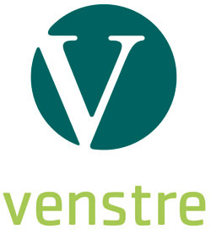

KULTUR I LEVANGER – HVA NÅ?

LEVANGER VENSTRE INVITERER TIL ÅPENT MØTE OM KULTUR OG KULTURHUS I LEVANGER.

MØTET HOLDES I KOMMUNESTYRESALEN PÅ LEVANGER RÅDHUS ONSDAG 28. MAI KLOKKEN 19.00.

INNHOLD, ORGANISERING, ØKONOMI OG ANSVAR
V/ ODD HÅPNES, ENHETSLEDER FOR KULTUR I LEVANGER KOMMUNE

KULTURHUS PÅ LEVANGER HAVN
V/ TORE SÆTHER, LEVANGER KULTURHUS EIENDOM AS

KULTURHUS PÅ RØSTAD
V/ HELGE DIESET, KULTURHUSETS VENNER

DISKUSJON

VELKOMMEN

MER INFORMASJON OM MØTET OG KULTURHUSALTERNATIVENE FINNER DU PÅ VÅR NETTSIDE:

www.venstre.no/nordtrondelag/levanger

